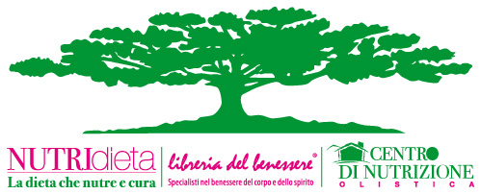
Scheda iscrizione all’attività di Gruppo
TO BE OR NOT TO BE NATURALLY FOODISH
Centro di nutrizione Olistica (CNO), Cesello di Ugliano (MC)
Domenica 18/09/2016
Ore 10-18
Nome……………………………………………………………………………………………………………
Cognome………………………………………………………………………………………………………
Residenza………………………………………………………………………………………………………
Codice Fiscale…………………………………………………………………………………………………
Indirizzo e- mail………………………………………………………………………………………………
Tel. Cell………………………………………………………………………………………………………
Chiedo l’iscrizione all’attività di gruppo:
TO BE OR NOT TO BE NATURALLY FOODISH
Food, Lifestyle, Identity, Cross-culture
Cibo, stile di vita, identità, scambio interculturale
The wholeday in English
Tutto il giorno in Inglese

Contributo di partecipazione a persona 70 Euro per l’intera giornata compreso il Light Lunch
Bambini fino a 13 anni gratis.
Info e iscrizioni:
Libreria del Benessere Corso Amendola 8/A Ancona, tel e fax 071 2071736, info@libreriadelbenessere.com
IH Jesi, Via XXIV Maggio 55; tel. 0731 648328, info@ihtvc.it
IH Ancona, Via Vecchia del Pinocchio, 26, Tel 071 2867491, info@ihtvc.it
E’ disponibile numero limitato di posti. Iscrizione entro Giovedì 15 Settembre con pagamento della quota.

Modalità di pagamento ( barrare la modalità scelta)
- contanti o Bancomat presso la Libreria del Benessere di Ancona
- contanti presso le sedi International House TVC di Jesi e Ancona
- contanti o Bancomat presso il Centro di Nutrizione Olistica
- bonifico Bancario c/c Rosella Sbarbati IBAN IT54I0760102600000006731548
- PayPal all’indirizzo e-mail: info@libreriadelbenessere.com
Allegare la ricevuta di pagamento per confermare l’iscrizione al corso.
Autorizzo il trattamento dei miei dati personali

Data Firma

Scheda da consegnare a mano o da spedire via e-mail o fax entro il 15/09/2016

